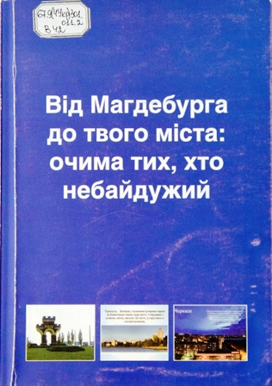 | 67.9(4Укр)301.011.2  В 42  Від Магдебурга до твого міста: очима тих, хто небайдужий : [збірка] / [ред. : Л. Кудіна, С. Герасимчук, Є. Рибчинський]. - К. : [ГО "Молодіжна Альтернатива"], 2012. - 260 с. | Матеріали, що надійшли на конкурс "Від Магдебурга до твого міста: очима тих, хто небайдужий".
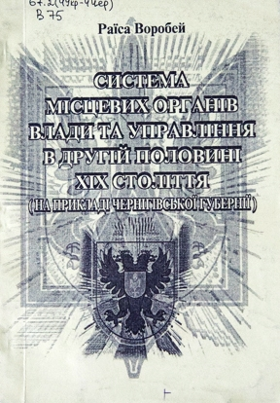 | 67.2(4Укр-4Чер)  В75  Воробей Р. Б. Система місцевих органів влади та управління в другій половині ХІХ століття (на прикладі Чернігівської губернії) / Р. Б. Воробей. – Чернігів : Чернігівські обереги, 2004. - 103 с. | У виданні на прикладі Чернігівської губернії розглядається структура, функції та діяльність системи місцевих органів влади та управління другої половини ХІХ століття.
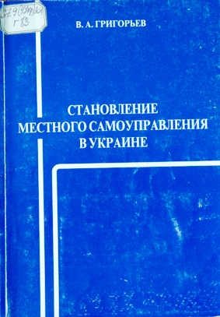 | 67.9(4Укр)301  Г83  Григорьев В. А. Становление местного самоуправления в Украине : [монография] / В. А. Григорьев. – Одесса : Юридична лiтература, 2000. - 109 с. | В монографии исследуется процесс формирования и развития конституционных принципов становления и организации этого важнейшего социально-политического института, анализируются основные тенденции становления местного самоуправления в Украине.
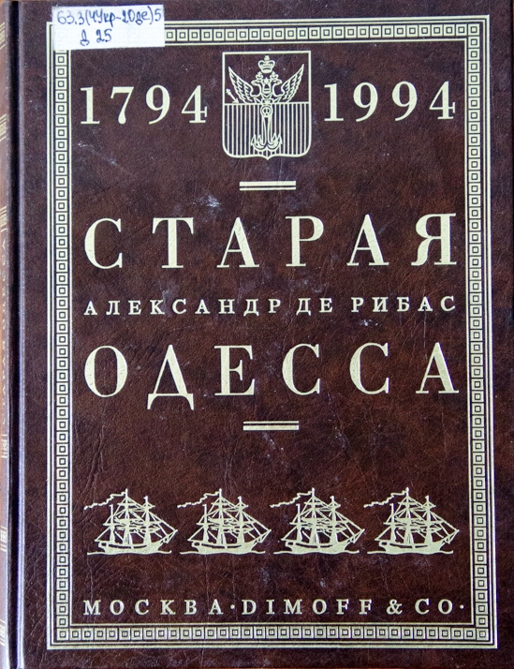 | 63.3(4Укр-2Оде)5  Д25  Де Рибас А. М.Старая Одесса / А. М. Де Рибас ; вступ. ст. В. А. Димова. – репринт. изд. - М. : Изд-во "Димофф и К", 1995. - 480 с. : ил. | Репринтное издание книги А.М.Де Рибаса «Старая Одесса» открывает серию книг издательства, посвященных двухсотлетию города. По жанру эта книга – первые «одесские рассказы»
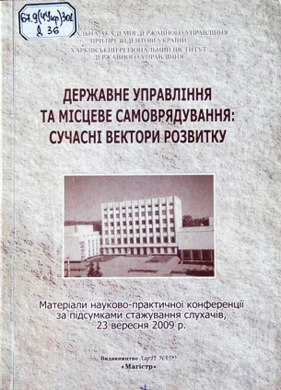 | 67.9(4Укр)301я43  Д36  Державне управління та місцеве самоврядування: сучасні вектори розвитку : матер. наук.-практ. конф. за підсумками стажування слухачів, 23 вересня 2009 р. - Х. : ХарРІ НАДУ, 2009. - 235 с. | Збірник містить тези доповідей і виступів учасників науково-практичної конференції, організованої за підсумками стажування у 2009 р.
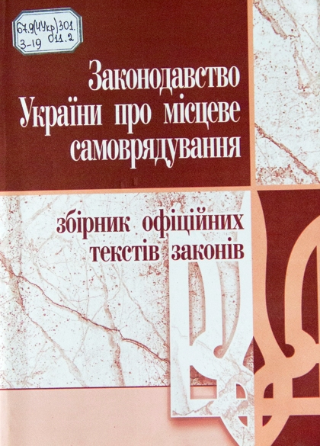 | 67.9(4Укр)301.011.2  З-19  Законодавство України про місцеве самоврядування : зб. офіц. текстів законів : станом на 1 квіт. 2011 р. - К. : Центр учбової літ-ри, 2011. - 208 с.
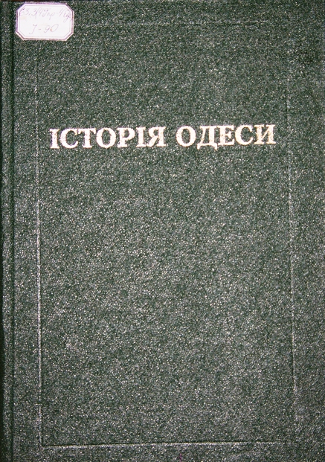 | 63.3(4Укр-4Оде)  І-90  Історія Одеси / гол. ред. В. Н. Станко. – Одеса : Друк, 2002. - 558 с. | Самобутня атмосфера Одеси стала легендою, що значно ускладнило сучасним дослідникам історії міста вивчення конкретних подій. Авторам тому прийшлось долати тривкі стереотипи і міфи, якими так оповита історія нашого міста. Принаймні одесити можуть вперше простежити складний процес заселення території сучасного міста і його околиць та формування і розвитку в її межах господарських, військових та соціальних структур.
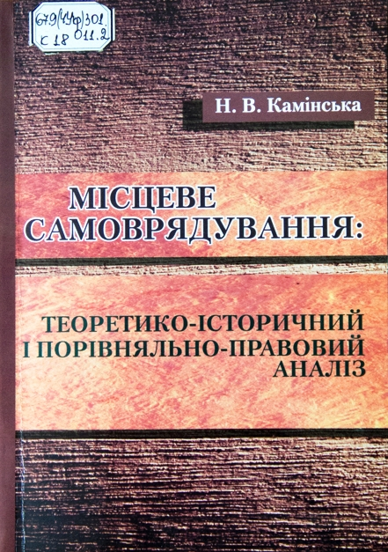 | 67.9(4Укр)301.011.2  К18  Камінська Н. В. Місцеве самоврядування: теоретико-історичний і порівняльно-правовий аналіз : навч. посібник / Н. В. Камінська. - К. : КНТ, 2010. - 229 с. | Посібник висвітлює проблеми місцевого самоврядування в Україні, перспективи удосконалення його системи відповідно до існуючих міжнародно-правових стандартів, особливостям організації і функціонування органів і посадових осіб місцевого самоврядування, реалізації права територіальної громади самостійно вирішувати питання місцевого значення.
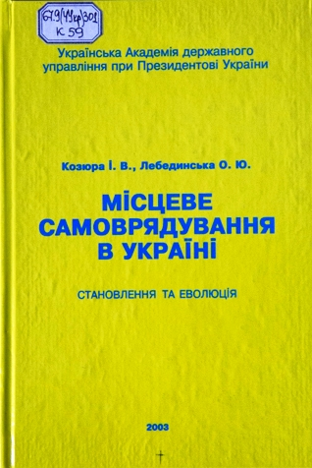 | 67.9(4Укр)301  К59  Козюра І. В. Місцеве самоврядування в Україні (становлення та еволюція) : навч. посіб. / І. В. Козюра, О. Ю. Лебединська. – Ужгород : Патент, 2003. - 221 с. | У посібнику висвітлюються питання становлення та еволюції в Україні місцевого самоврядування від часів Київської Русі до наших днів.
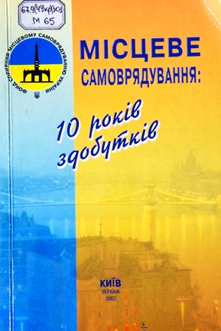 | 67.9(4Укр)301  М65  Місцеве самоврядування: 10 років здобутків / за ред. М. Пухтинського. – К. : Атіка, 2002. - 367 с. | Збірник вміщує статті практичних працівників, науковців, їхні роздуми щодо подальшого розвитку місцевого самоврядування, а також аналітичні матеріали, документи, які обговорювалися під час проведення заходів, організованих Фондом сприяння місцевому самоврядуванню України.
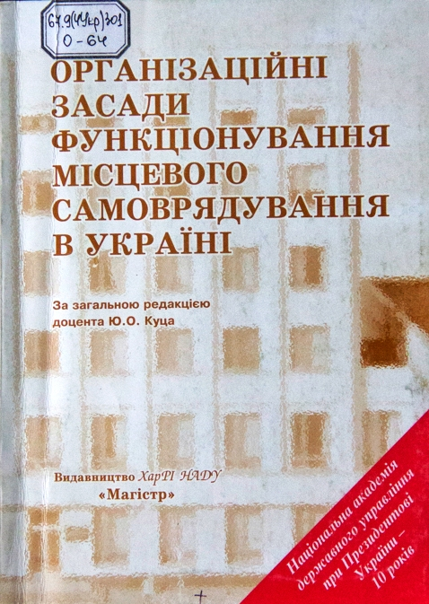 | 67.9(4Укр)301  О64  Організаційні засади функціонування місцевого самоврядування в Україні / за заг. ред. Ю. О. Куца. - Х.: ХарРІ НАДУ, 2004. - 179 с. | Розглянуто актуальні питання визначення основних елементів інституту місцевого самоврядування в Україні, пошуку шляхів створення ефективної моделі діяльності його суб'єктів, розробки питань їх взаємодії з органами державно-виконавчої влади, втілення деяких прогресивних підходів системи місцевого самоврядування країн ЄС в практику державотворення України.
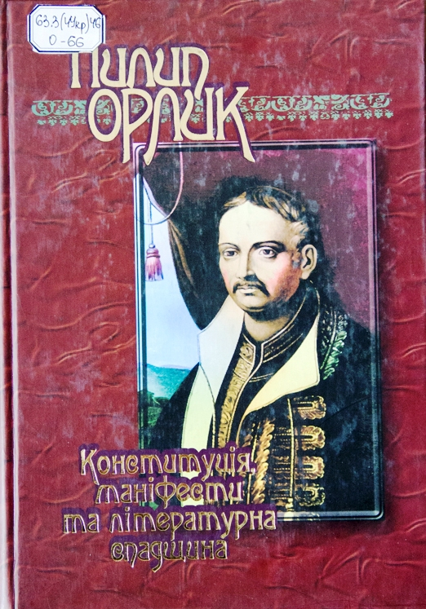 | 63.3(4Укр)46  О66  Орлик П. Конституція, маніфести та літературна спадщина : вибрані твори / Пилип Орлик. -К. : МАУП, 2006. - 734 с. - (Б-ка українознавства. Вип. 8). | Книга є першою спробою зібрати публіцистичні, політичні та художні твори одного з найвизначніших українських суспільних діячів, блискучого поета і творця «Подорожнього діярія», чия діяльність до встановлення незалежності України піддавалася огуді та замовчуванню. У виданні вміщено в оригіналі та перекладі сучасною українською мовою дві панегіричні поеми «Алцид російський» та «Гіппомен сарматський», а також знамениту Конституцію 1710 року, добірку політичних документів: маніфести, договори, листи та «Діярій подорожній», що з’явлюють твори великого гетьмана-вигнанця.
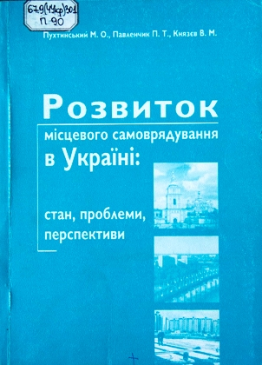 | 67.9(4Укр)301  П90  Пухтинський М. О. Розвиток місцевого самоврядування в Україні: стан, проблеми, перспективи : [монографія] / М. О. Пухтинський, П. Т. Павленчик, В. М. Князев. – К : Логос, 2002. - 211 с. | У колективній монографії досліджуються актуальні проблеми розвитку місцевого самоврядування в Україні на сучасному етапі; розглядається стан його нормативно-правового, інституційного, організаційного, наукового, кадрового, інформаційно-методичного та іншого ресурсного забезпечення; піднімаються дискусійні питання щодо нових парадигм, напрямів і форм його подальшої еволюції з урахуванням як зарубіжного, так і власного досвіду.
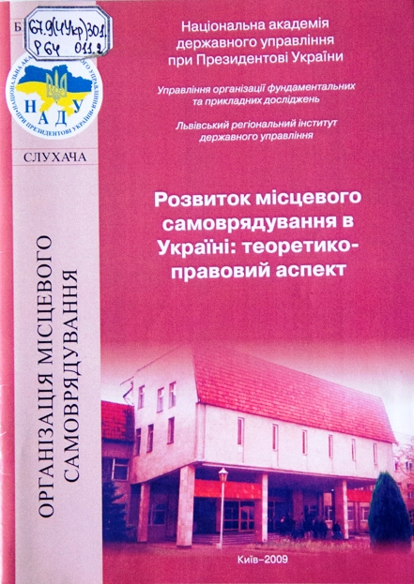 | 67.9(4Укр)301.011.2  Р64  Розвиток місцевого самоврядування в Україні: теоретико-правовий аспект : наук. розробка / авт. кол. : О. Д. Лазор, Д. Д. Заяць, А. О. Лазор ; за наук. ред. О. Я. Лазора. - К. : НАДУ, 2009. – 49 с. | Проаналізовано розвиток правового забезпечення місцевого самоврядування у пострадянській Україні, наукові підходи щодо природи органів місцевого самоврядування, теоретико-правовой аспект статутного регулювання системи місцевого самоврядування.
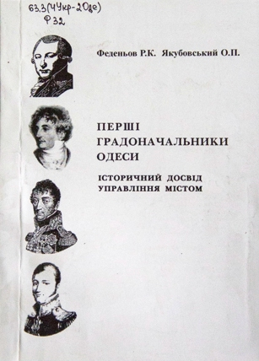 | 63.3(4Укр-2Оде)  Ф32  Феденьов Р. К. Перші градоначальники Одеси. Історичний досвід управління містом / Р. К. Феденев, О. П. Якубовський. – Одеса : ОРІДУ УАДУ, 2002. - 162 с. | В матеріалах книги розкриваються характерні риси дій перших градоначальників Одеси Й. Де Рибаса, О. Ланжерона, М.С. Воронцова. Крізь призму аналізу їх безпосередньої діяльності особливу увагу автри приділяють стилю та формам реалізації влади, досвіду контроля, підбору людей, технологіям прийняття управлінських рішень, у тому числі в надзвичайних ситуаціях. Підкреслюється значення особистих і лідерських якостей градоначальників для розвитку промисловості, соціальної сфери міста, його благоустрою. Тут також відображені питання професійної компетентності персоналу, розвитку кар’єри, моральних основ діяльності.

